毕业设计（论文）题目：中国工程院无线投票系统的设计与
实现

学 院： 软件学院
专 业： 软件工程
班 级： 08311302
姓 名： 李昕迪
指导教师： 赵小林
校外指导教师：
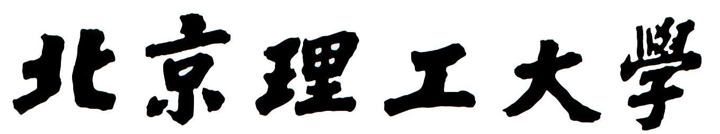

毕业设计（论文）任务书

题目类别： 毕业设计
题目性质： 软件开发

毕业设计（论文）题目：中国工程院无线投票系统的设计与
实现

学 院： 软件学院
专 业： 软件工程
班 级： 08311302
姓 名： 李昕迪
指导教师： 赵小林
校外指导教师：

题目内容：
中国工程院是中国工程科学技术界的最高荣誉性、咨询性学术机构，由院士组成。院士候选人通过选举后才能成为院士。本课题的目的设计和实现无线投票系统，可以设置选举政策，并根据选举政策从候选人管理系统中生成院士选举数据，生成电子选票和匿名二维码。投票人根据匿名二维码通过无线网络使用移动设备进行投票，投票结束后给出当次选举结果。支持多轮差额选举，所有选举结束后，生成院士数据并放入院士管理系统。
任务要求：
1、了解中国工程院院士增选相关应用领域背景知识，学习条形码和二维码的知识，了解国内外行业标准、规范和技术发展趋势，理解其对环境以及社会可持续发展的影响，理解相关行业的政策和法律法规；
2、在指导教师指导下阅读国内外文献和自学相关知识，学习开发工具，设计并实现中国工程院无线投票系统。具体任务有：A、完成无线投票的需求分析；B、完成提名系统的设计并进行程序实现，功能包括：导入或录入候选人名单、生成被选举人数据，对被选举人进行分组、生成电子选票和匿名二维码，使用移动设备根据匿名二维码访问投票网址进行无线投票，即时给出选举结果，支持选举分数线划分，支持多轮选举、支持自由选举，给出当选院士数据；C、须支持多种组合选票的生成；
3、完成毕业设计（论文）外文翻译；
4、完成毕业设计论文并提交软件及相关文档；
毕业设计环境：操作系统: Windows 7/SQL SERVER
开发平台：SQL SERVER/JAVA
5、毕业设计（论文）进度安排：
第1周～第4周：分析需求并设计总体框架；第5周～第8周：设计无线投票系统；
第9周～第12周：实现无线投票程序和院士数据转出；第13周～第15周：分析设计不足，修正实现并完成测试；第1周～第12周：毕业设计（论文）外文翻译；
第1周～第16周：完成毕业设计论文并进行答辩。
指导教师签字： 年 月 日
教学单位负责人签字： 年 月 日
责任教授签字： 年 月

摘 要
在日常生活中，投票是一项经常发生的活动。随着科技的发展、信息时代的来临，投票在实现方式上已经从传统的纸质投票变得更加多样化。电子投票作为传统纸质投票方式的替代已经逐渐在调查、选举、方案征集、比赛等多个领域普及开来。传统纸质投票的功能几乎都能通过在互联网上进行电子投票来高效实现，并且相比之下电子投票还具有更多的优势，比如高效、便捷、误差小等。因此其发展和应用也受到越来愈多人的关注和重视。在高效、便捷的基础之上，如何设计出更加安全可靠的电子投票系统是目前急需关注和解决的问题。
本系统为无线投票系统，功能为由管理员设置选举政策，并根据选举政策从候选人管理系统中生成院士选举数据、电子选票和匿名二维码，投票人根据匿名二维码通过无线网络使用移动设备进行投票，投票结束后给出当次选举结果，支持多轮差额选举，所有选举结束后，生成院士数据并放入院士管理系统。系统具体的开发实现使用了当下流行的Java Web框架Rest风格的Spring + Spirng MVC + MyBatis框架。在高效性、灵活性、安全性上相较目前流行的电子投票的系统有了较大的改进，从而带来更佳的用户体验。
本文先对系统开发使用的相关技术进行了简介，然后分别介绍了系统的需求分析、总体设计和详细设计与实现，最后对系统进行测试，验证系统满足了功能和性能的需求。

关键词：电子投票；二维码；匿名性；安全性；Java Web

Abstract
In real life, voting is an activity that is often encountered. With the development of science and technology, the advent of the information age, voting has been diversified from traditional paper voting in ways of realization. Electronic voting as an alternative to traditional voting has been gradually spread in the survey, elections, program solicitation, competition and other areas. Functions of traditional voting are almost achieved by efficient actions on the Internet. And electronic voting has more advantages, such as efficiency, convenience, and small error. So its development and application are valued by more and more people. On the basis of high efficiency and convenience, how to design a more secure and reliable electronic voting system is an urgent need for solutions and concerns.
This system is a wireless voting system. The function is that the administrator sets the election policy, and then generates academician election data, electronic votes and anonymous QR Code from the candidate management system according to the election policy. Voters scan QR Code through the wireless network using mobile devices to vote. The results of the election are shown at the end of the vote. Multiple rounds of the election is supported. After all the elections, the academician data is generated and put into the academician management system. The implementation of the system uses the current popular Java Web framework Rest style Spring + Spirng MVC + MyBatis framework. In terms of high efficiency, flexibility and security, the system is much better than the current popular electronic voting system, resulting in a better user experience.
This paper introduces the related technology used in system development. And then the requirements analysis, overall design and detailed design and implementation of the system are introduced respectively. Finally, the system is tested to verify the system meets the requirements of function and performance.

Keywords: electronic voting; QR Code; anonymity; security; Java Web

目 录
第1章 绪论 1
1.1研究背景及意义 1
1.2研究目的 2
1.3论文工作 2
1.4论文结构 2
第2章 相关技术介绍 4
2.1 REST架构风格 4
2.2后端框架Spring + Spring MVC + MyBatis (SSM) 6
2.3前端框架AngularJS + Bootstrap 8
2.4内存数据库Redis 10
2.5本章小结 11
第3章 中国工程院无线投票系统需求分析 12
3.1业务流程分析 12
3.2功能需求分析 14
3.3性能需求分析 15
3.4本章小结 16
第4章 中国工程院无线投票系统总体设计 17
4.1系统软件层次结构设计 17
4.2系统模块划分 19
4.3系统技术方案 21
4.4系统数据库设计 22
4.4.1 E-R图设计 22
4.4.2 MySQL数据库表设计 23
4.4.3 Redis数据库的设计 25
4.5本章小结 25
第5章 中国工程院无线投票系统详细设计与实现 26
5.1系统实现环境 26
5.1.1系统硬件环境 26
5.1.2系统软件环境 26
5.2管理员管理模块的详细设计与实现 27
5.2.1管理员管理模块设计与实现过程 27
5.2.2管理员管理模块实现过程中解决的主要问题 28
5.3候选人管理模块的详细设计与实现 30
5.3.1候选人管理模块设计与实现过程 30
5.3.2候选人管理模块实现过程中解决的主要问题 32
5.4选举管理模块的详细设计与实现 32
5.4.1选举管理模块设计与实现过程 33
5.4.2选举管理模块实现过程中解决的主要问题 34
5.5投票模块的详细设计与实现 36
5.5.1投票模块设计与实现过程 37
5.5.2投票模块实现过程中解决的主要问题 37
5.6本章小结 38
第6章 中国工程院无线投票系统测试 39
6.1系统功能测试 39
6.1.1管理员管理模块功能测试 39
6.1.2候选人管理模块功能测试 40
6.1.3选举管理模块和投票模块功能测试 42
6.2系统性能测试 44
6.3本章小结 46
结论 47
致谢 48
参考文献 49

第1章 绪论

1.1研究背景及意义
2000年美国总统大选在佛罗里达州出现了选票争议，本州的“蝴蝶式对开选票”设计会使选民因圈选错位而选错候选人。在纸质投票的过程中，很多因素都会导致计票发生错误。比如打孔卡上的孔可能没有对齐，或者孔没有打穿从而形成带有“悬挂孔屑”的选票。而且在统计结果之前，纸质选票还有可能丢失或者被毁坏。这些都使得大家开始重视到电子投票的使用，以提高投票的效率和安全准确性。美国政府在2004美国大选前汲取了上次的教训，把电子投票提上了日程。电子投票在这次大选中首次被采用，并未出现任何状况，取得了良好的效果。随着互联网技术的日益发展，对电子投票技术的进一步研究和完善已然是刻不容缓。
虽然电子投票相比传统纸质投票有许多优点，但是投票结果被选民和民众质疑的时候，由于选票以纸票的形式呈现，进行验票即可。而电子投票下，投票人单独匿名投票，没有证据可供调查。电子投票系统如果发生舞弊，其规模将可能相当大，甚至是整个国家。而传统纸质投票尽管缺点颇多，但最多也只能改变地方选举的结果，不会产生特别大的影响。因此，电子投票不仅需要满足选举的要求，还要考虑互联网这一环境下的安全要求，Fujiokaetal提出过电子投票应该满足的几大特性：
(1)选票的秘密性：选票的内容不能被除投票人本人之外的任何一人知晓。
(2)投票者的匿名性：投票者和选票应该是独立存在的，任何人通过一张选票都无法知道其对应的投票者。
(3)投票的公平性：投票结果体现自由意志，不被他人操控，投票的中间结果也不能被泄露。
(4)选票的唯一性：每个投票者只能投出一张有效选票，保证一人一票。
(5)投票的完整性：所有有效选票都能被正确统计。
(6)投票的合法性：只有符合条件的投票者才能参与投票。
(7)投票的可验证性：投票人投票后可以检验其有效选票是否被统计。
根据以上几点特性对本系统进行设计。本系统为无线投票系统，主要功能为设置选举政策，并根据选举政策从候选人管理系统中生成院士选举数据，生成电子选票和匿名二维码。投票人根据匿名二维码通过无线网络使用移动设备进行投票，投票结束后给出当次选举结果。支持多轮差额选举，所有选举结束后，生成院士数据并放入院士管理系统。具有高效、方便、安全的特点。

1.2研究目的
目前我校软件学院承担着中国工程院投票系统的开发和运维。正在使用中的系统是使用Delphi开发，并且只能通过扫描纸质选票进行计票，不支持无线投票，效率较为低下，使用不便。而且存在以下几个问题：
- 代码逻辑比较混乱而且开发人员已经离校，使得代码难以理解。
- 前端UI做得较差，界面不美观。
- 系统Bug较多，且没有文档，许多功能无法正常使用。
- Delphi渐渐地从主流开发语言的范围中隐退，使用者越来越少。
上述问题使得之后导致找到精通Delphi的开发人员对系统的升级和维护变得异常困难。所以使用当下热门的语言和架构开发一款高效、易维护的新投票系统十分必要。

1.3论文工作
本文主要研究了二维码和电子投票的安全性、匿名性与Java Web前后端技术，然后对中国工程院无线投票系统进行了实现。主要工作包括：
- 分析中国工程院无线投票系统的业务需求，根据题目内容和任务书梳理了整个系统的功能。
- 设计中国工程院无线投票系统的架构和功能模块，在需求分析的基础上设计了系统的架构和模块，根据模块制定了系统的开发流程，然后对开发技术进行了研究和对比，最终选定使用的语言和框架。
（3）实现中国工程院无线投票系统，完成了管理员管理模块、候选人管理模块、选举管理模块和投票模块四大模块的开发与集成。
（4）运行中国工程院无线投票系统及测试，根据选举流程对系统进行功能测试和性能测试，及时修复出现的bug。

1.4论文结构
本文一共分为6章。
第1章，绪论。本章介绍了中国工程院无线投票系统的研究背景及研究意义、研究目的，简述论文的主要工作。
第2章，相关技术介绍。本章介绍了系统开发使用的技术，并和当下流行的其它技术进行了对比，说明了选择该技术的理由。
第3章，中国工程院无线投票系统需求分析。本章对系统进行业务流程分析、功能需求分析和性能需求分析。
第4章，中国工程院无线投票系统总体设计。本章对系统在软件层次架构、模块划分、技术方案和数据库设计方面进行了总体设计。
第5章，中国工程院无线投票系统详细设计与实现。本章说明了系统的实现环境、管理员管理模块、候选人管理模块、选举管理模块和投票模块的详细设计和实现。
第6章，中国工程院无线投票系统测试。本章对系统进行了功能测试和性能测试。

第2章 相关技术介绍
本章主要对中国工程院无线投票系统使用的前后端技术和数据库进行介绍。
本章的安排如下：第1节，介绍系统使用的架构风格REST；第2节，介绍系统使用的后端框架Spring + Spring MVC + MyBatis；第3节，介绍系统使用的前端框架AngularJS + Bootstrap；第4节，介绍系统使用的内存数据库Redis；第5节，本章小结。

2.1 REST架构风格
REST(REpresentational State Transfer)是来自UC Irvine的Roy Thomas Fielding博士于2000年在他的PhD论文中提出来的一种Web架构风格，目的是便于不同软件或程序在互联网中互相传递信息。与目前另外两种主流的Web服务实现方案SOAP和XML-RPC相比，因为REST模式更加简洁，已经被越来越多的Web服务开始采用，比如亚马逊和雅虎。
REST是几个单词的缩写，直接翻译为表现层状态转移，其意义十分晦涩。首先，之所以晦涩是因为前面的主语被省略了，其全称是Resource Representational State Transfer。下面对这四个词汇所代表的意义进行分别介绍:
- 资源（Resources）： 表现层状态转移中的"表现层"其实指的是"资源"的"表现层"。那资源又是什么呢？资源其实就是数据，比如我们平时上网访问的一个文档、一张图片或者数据库里面的一张表。这些资源通过URI（Uniform Resource Identifier统一资源标识符）来定位，一个URI代表一个资源。
- 表现层（Representation）：在第一点中提到资源其实就是数据，数据可以有多种的展现方式。而把数据展现出来就是表现层，例如一个txt纯文本文件，可以输出为HTML、XML或JSON，一张图片可以以PNG、JPG、BMP或JPEG等形式展现，一个音频文件可以通过MP3或WAV等格式展示。这就是表现层的意思。那一个资源的具体表现形式通过何种方式确定呢？在HTTP协议中使用HTTP请求的头信息中的Accept和Content-Type这两个字段来指定。比如客户端发送一条HTTP POST请求，其中包含的表单数据为JSON格式，就需要把头部中的Content-Type设置为“application/json”，这样服务端才知道这条请求中数据的表现格式为JSON，并以JSON格式对数据进行解析和转换。
- 状态转移（State Transfer）：当使用某个URL打开网页来浏览服务器上的一个图片文件（资源）时，服务器将会向客户端以某种形式（即资源的一种表现）来展现这个图片文件。在此过程中，服务器的不变资源状态（即存储在服务器数据库里面的图片文件的状态）会以一种适当的形式（即客户端的应用状态）展现给客户端。所以，资源的状态相对与客户端来说时不变的，只有资源的表现形式会发生变化，这会反过来改变客户端的应用状态。客户端和服务器交互的方式是HTTP协议。具体是使用HTTP中四个操作GET、POST、PUT、DELETE。其中GET作用为获取资源，POST用于新建资源或者更新资源，PUT用于更新资源，DELETE用于删除资源。
总的来说，REST架构有以下三种特点：
（1）一种资源对应一个URI；
（2）客户端和服务器之间传递资源的某种表现形式；
（3）客户端通过四个HTTP操作，来操作服务端资源，实现表现层状态转移。
REST的架构图如图2-1所示。
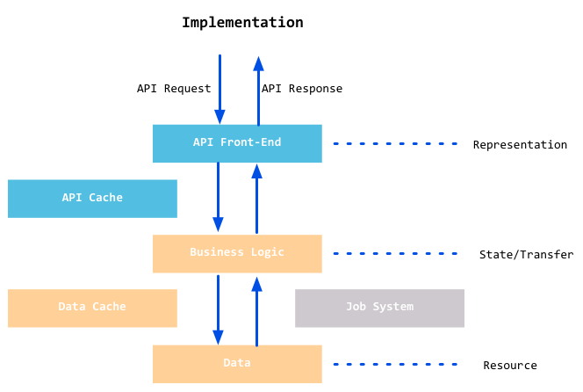
图2-1 REST架构图

2.2后端框架Spring + Spring MVC + MyBatis (SSM)
- SSM框架简介
SSM框架是由IoC容器Spring、MVC框架Spring MVC和ORM框架MyBatis组成。IoC即控制反转，是一种设计思想。在传统编程过程中，当我们需要一个依赖对象的时候，需要在对象内部主动使用new来创建对象，导致类之间高度耦合，难以测试。而有了IoC容器之后，查找和创建依赖对象的角色从自己转变成了容器，不需要自己去创建对象。所以“控制反转”中“控制”的意思就是IoC容器控制了对象的创建。而“反转”是指对象被动的接收容器为其查找和创建的依赖对象，而不是主动创建依赖对象了。这样带来的好处是对象之间的耦合度大大降低，方便测试与功能复用。
MVC（Model-View-Controller）框架是软件工程中的一种三层架构模式，把企业级应用中的表现层分为了三个部分：业务模型（Model）、用户界面（View）和控制器（Controller）。其中Model用于管理数据，View用于创建用户界面，Controller用于处理用户、用户界面和数据之间的交互。经典的MVC模式示意图如图2-2所示。每当用户通过点击一个链接或者按钮来与界面进行交互时，用户界面都会向控制器发出一个事件提示，然后控制器向业务模型发出一条指令来更新数据。类似地，当模型中的数据被更新或改变时，模型会发出一条改变提示事件给用户界面，接着用户界面发出一条状态查询命令给模型来获取最新的数据。这里，模型和用户界面时可以直接交互的。这种模式便称作经典MVC模式。
ORM（Object-relational mapping）中文意思为对象关系映射，是一种用于在面向对象语言中实现不同类型数据之间转换的程序设计技术。ORM框架可以将数据库中的表包装到面向对象语言的类当中。这样便可以使用对象中的方法和属性而不是直接写SQL语句来与数据库进行交互。其优点为可以从业务逻辑中去除SQL语句。这使得支持不同的数据库变得更加容易。例如SQL Server和Oracle有着不同的语法和命名规则，如果想要获取24小时之内被修改过的所有用户的姓名，我们需要写两条不同的SQL查询语句来对应两个数据库，非常麻烦。但将SQL从业务逻辑中去除后这个麻烦也就不存在了。这使得程序员可以专注于业务逻辑代码的编写，而不用考虑如何把SQL语句写正确，代码也会有更佳的可读性。常见的ORM框架有Hibernate、MyBatis、EclipseLink等。
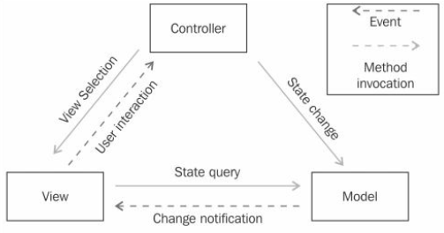
图2-2 经典的MVC模式

Spring
SSM框架的IoC容器选择的是Spring。Spring是一个轻量级的Java开源框架。它为快速开发Java应用程序提供了全面的基础设施支持。其中IoC容器是Spring的核心。IoC主要有两种实现方式：依赖注入和依赖查找。Spring使用的是依赖注入（Dependency Injection）。依赖注入有4种实现方法：构造函数注入、接口注入（在变量前“@Autowired”）、注解注入和接口注入。
- Spring MVC
SSM框架的MVC框架选择的是Spring MVC。Spring MVC框架是围绕DispatcherServlet来设计的，它是每个Web请求在Spring MVC应用中的起点。DispatcherServlet的作用是一个前端控制器，将请求转发给其它的控制器。Spring MVC的请求流如图2-3所示。
Struts和Spring MVC对比：
（1）Struts2是Action类级别的拦截，一个Action类对应一个请求的上下文。而Spring MVC的拦截基于方法，一个方法对应一个请求的上下文，因此更加容易实现REST风格.
（2）安全性强于Struts2。Struts2经常出现致命性漏洞，而Spring MVC到目前为止还没有发现比较严重的漏洞。
（3）Spring MVC是Spring的一个子项目，更新迭代更快。而且Spring MVC相比Struts更加轻量，使用比较灵活，通过注解可以大量简化配置，易于学习。
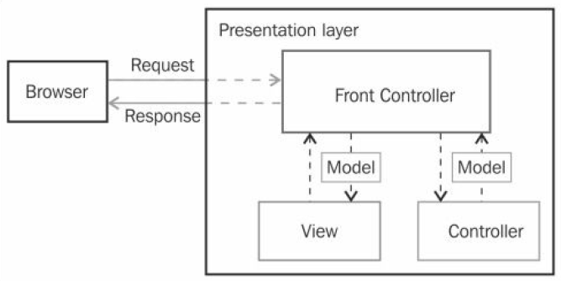
图2-3 Spring MVC请求流

- MyBatis
SSM框架的ORM框架选择的是MyBatis。MyBatis是支持自定义SQL，存储过程和高级映射的第一类持久化框架。 MyBatis消除了几乎所有的JDBC代码和手动设置参数和检索结果。 MyBatis可以使用简单的XML或注释来配置和映射原语，Map接口和Java POJO（普通Java对象）到数据库记录。
Hibernate和MyBatis对比：
（1）MyBatis运行速度更快。Hibernate在jdbc的基础上上进行了一次封装，而Mybatis则是基于原生的jdbc。
（2）MyBatis更加轻量，相对简单容易掌握。
（3）MyBatis中的SQL语句需要手动编写，可进行更细致的优化，减少查询字段，更加灵活。

2.3前端框架AngularJS + Bootstrap
- AngularJS
AngularJS是一款基于JavaScript的开源前端Web应用程序框架。主要由Google、个人和企业的社区维护，致力于解决开发单页应用程序时遇到的许多挑战。它的目标是通过为客户端的模型 - 视图 - 控制器（MVC）和模型 -视图 - 模型（MVVM）架构以及通常在丰富互联网应用程序中使用的组件提供框架来简化这些应用程序的开发和测试。HTML非常适用于声明静态文档，但是当我们尝试使用它来声明Web应用程序中的动态视图时，它会变得更糟。AngularJS扩展了传统的HTML，通过双向数据绑定来处理动态内容，双向数据绑定可以使得模型和视图之间进行自动同步。因此，AngularJS使得对DOM的操作不再重要，这与jQuery有很大不同。AngularJS遵循MVC模式，实现了展示、模型和逻辑组件之间的松耦合。
AngularJS特点：
（1）双向数据绑定：双向数据绑定可以使得模型和视图之间进行自动同步。你可以声明一个模型并绑定到一个HTML元素上，比如input和span。当模型改变时，视图会自动反映这种变化，反之亦然。这样可以使得代码更加精简，减少许多样板代码。其示意图如图2-4所示。
（2）客户端MVC框架。客户端MVC框架在开始使用页面上的HTML和数据时非常重要，它可以帮助管理网页交互和数据收集。AngularJS提供了最好的“轻量级解决方案”，用于在客户端逻辑和服务器之间建立平衡。
- Bootstrap
Bootstrap是一个用于设计网站和Web应用程序的免费和开源的前端Web框架。它包含用于排版，表单，按钮，导航和其他界面组件的基于HTML和CSS的设计模板，以及可选的JavaScript扩展。与许多Web框架不同，它只关注前端开发。Bootstrap特点：
（1）兼容性好。基本可以兼容所有浏览器，包括Google Chrome、Firefox、Opera和Safari还有比较令人诟病的IE7、IE8。
（2）提供了丰富的样式。Bootstrap为所有关键HTML组件提供基本的样式定义。这些为格式化文本，表格和表单元素提供了统一的现代外观。
（3）支持响应布局。采用了移动终端设计理念，默认强调响应式设计。网页的布局会动态调整，同时考虑到使用的设备的特性（桌面，平板电脑，手机）。
（4）可重复使用的组件。除了常规的HTML元素之外，Bootstrap还包含其他常用的界面元素。组件实现为CSS类，必须将其应用于页面中的某些HTML元素之中。

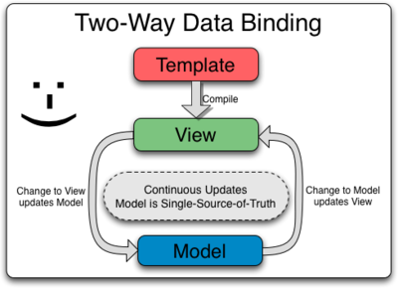
图2-4 双向数据绑定

2.4内存数据库Redis
Redis是一个开源的内存数据结构存储系统，可以用作数据库，缓存和消息队列。Redis存储数据的形式为键值对，它和其他结构化存储系统的一个重要区别是Redis不仅支持字符串，还支持抽象数据类型：字符串列表、字符串集（非重复未排序元素的集合）、排序的字符串集（由称为分数的浮点数排序的非重复元素的集合）、键和值是字符串的哈希表。Redis是一种NoSQL（Not Only SQL）数据库，其与传统的关系型数据库（比如Oracle）主要有以下4点区别：
- 数据模型：NoSQL数据库允许在构建应用程序之前无需定义数据库结构，但关系型数据库在插入任何数据之前必须先规定数据库的结构。没有预定义的结构使得NoSQL数据库随着数据和需求的变化而更容易更新。
- 数据结构：关系数据库建立在一个数据结构合理，并通过关系明确界定的时代。而 NoSQL数据库旨在处理构成今天存在的大量数据的非结构化数据（例如，文本，社交媒体帖子，视频，电子邮件）。
- 可扩展性：扩展NoSQL数据库比关系数据库要便宜得多，因为可以通过扩展廉价的商品服务器来增加容量。而关系数据库需要一台服务器托管整个数据库。要扩大规模则需要购买一个更大，更昂贵的服务器。
- 成本：NoSQL数据库是开源的，而关系数据库通常不是开源的，在使用之前必须先购买。所以NoSQL数据库可以节约开发成本。

2.5本章小结
本章主要介绍了系统使用的架构风格REST、后端技术Spring + Spring MVC + MyBatis框架、前端技术AngularJS + Bootstrap和内存数据库Redis。
下一章主要讨论中国工程院无线投票系统的需求分析。

第3章 中国工程院无线投票系统需求分析
本章基于上一章的基本概念，对中国工程院无线投票系统进行需求分析。
本章的安排如下：第1节，业务流程分析；第2节，功能需求分析；第3节，性能需求分析；第4节，本章小结。

3.1业务流程分析
本系统的业务流程主要分为四个部分，第一部分为候选人管理阶段，其次为设置选举政策开启投票阶段，然后为投票阶段，接着为多轮选举阶段，最后为结束选举阶段，其活动图如图3-1所示。
下面对系统的主要业务流程进行说明。
- 候选人管理阶段。管理员使用用户名密码登录，登录成功后进入主功能界面，可以对候选人进行管理，包括查看候选人、修改候选人信息、删除候选人、录入候选人、上传文件批量导入候选人和候选人分组。
- 设置选举政策开启投票阶段。管理员根据选举的要求设置选举政策，选举政策包括候选人范围、选举类型、选票类型、晋级人数、投票人数、投票时限、选票标题。设置完选举政策后开启投票，系统自动生成电子选票和匿名二维码。
- 投票阶段。投票人在无线网络环境下使用移动设备扫描二维码，对候选人投票。
- 多轮选举阶段。系统支持多轮选举，直到得到预期满意的结果。
- 结束选举阶段。进行多轮选举直到得到预期满意结果后，管理员结束选举，生成院士数据并放入系统。所有操作结束后，管理员注销账号退出系统。

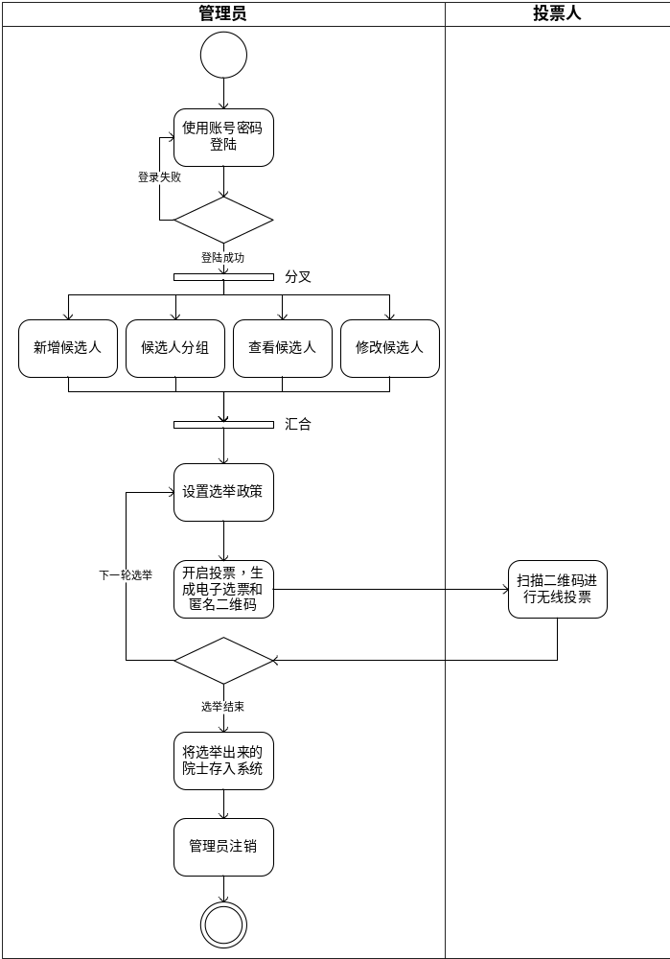
图3-1 中国工程院无线投票系统活动图

3.2功能需求分析
中国工程院无线投票系统有两种用户角色，管理员和投票人。管理员有三种功能，分别为候选人管理、管理员管理和选举管理。
候选人管理功能包括：
- 查看候选人：根据不同的条件对候选人进行查询。
- 修改候选人信息。
- 删除候选人。
- 录入候选人：在表单中填入候选人信息来添加候选人。
- 批量导入候选人：上传文件来批量添加候选人。
- 候选人分组：根据选举要求对候选人进行分组。
管理员管理功能包括：
- 登录管理系统。
- 注册新管理员。
- 修改密码：修改当前管理员的密码。
- 管理员注销：当前管理员退出系统。
选举管理功能包括：
- 设置选举政策：根据选举的要求设置选举政策，选举政策包括候选人范围（支持分组或不分组的随机组合）、选举类型（正式或预选）、选票类型（计分或表决）、晋级人数、投票人数、投票时限、选票标题。
- 开启投票：根据选举政策生成电子选票和与每个投票人唯一对应的匿名二维码，电子选票样式与纸质选票一致。
- 查看选举结果：查看每次和每轮选举的结果。
- 控制选举过程：支持进行多轮选举。
- 结束选举：将选举出来的院士存入系统。
投票人只有一种功能，等待投票开启后在无线网络的环境下使用移动设备扫描匿名二维码进行投票。
中国工程院无线投票系统的用例图如图3-2所示。
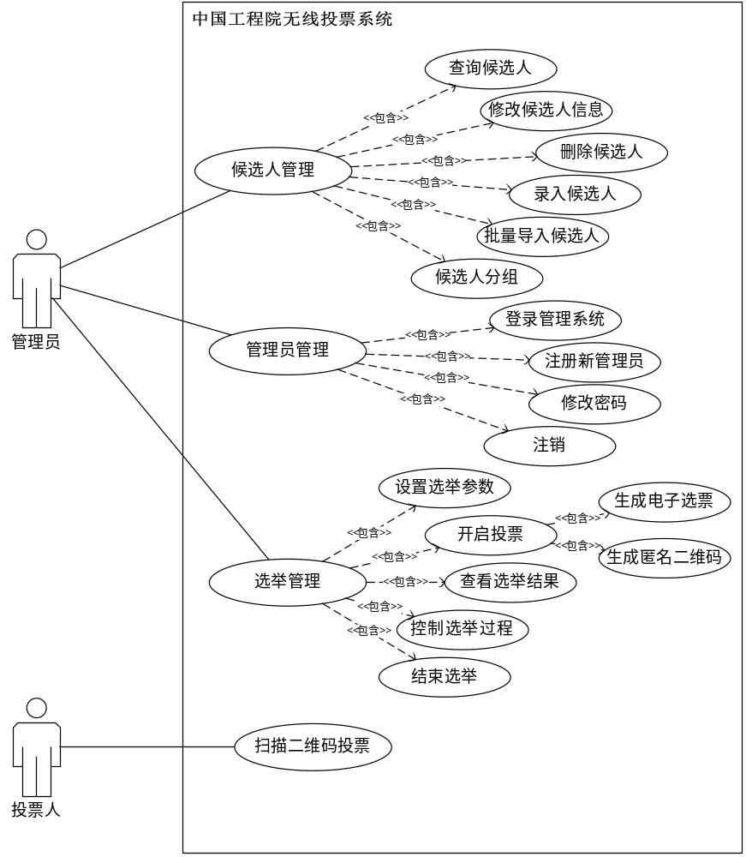
图3-2 中国工程院无线投票系统用例图

3.3性能需求分析
在候选人管理部分，当查询候选人时，如果候选人数目较大，一次全部查询出来会耗费大量内存和时间，所以需要分页；在投票部分，当投票人较多且集中投票时，如果将投票结果存入磁盘数据库，将产生大量磁盘I/O，延长响应时间，所以需要使用内存数据库来保存临时结果。因此，对中国工程院无线投票系统的性能需求主要为以下三点：
- 系统在查询候选人和批量导入候选人时的响应时间为3s以下，其它操作的响应时间为2s以下。
- 提交投票时服务器可以并发的处理多个请求，应满足用户数为100、每秒请求数为100时服务器可以正常运行。
- 客户端的网页界面需要流畅且在用户操作网页时不能出现明显卡顿。

3.4本章小结
本章从业务流程、功能需求和性能需求三个方面对中国工程院无线投票系统的需求进行了介绍，为之后的系统设计和实现奠定基础，以求完成可用性较高的系统。
下一章将会对中国工程院无线投票系统的总体设计进行详细地介绍。

第4章 中国工程院无线投票系统总体设计
本章完成了中国工程院无线投票系统的总体设计。
本章的安排如下：第1节，系统软件层次架构设计；第2节，系统功能模块设计；第3节，系统技术方案介绍；第4节，系统数据库设计；第5节，本章小结。

4.1系统软件层次结构设计
本系统将采用B/S模式，因此按照B/S模式的特点在体系结构设计方面采用经典的三层体系结构，其特点为结构清晰、耦合度低，可维护性可扩展性高，利于并行开发和容易适应需求变化。系统的体系结构图如图4-3所示，下面是三层结构的具体内容。
表现层：本系统没有使用传统的MVC模式，而是使用了REST架构风格，对前后端进行了分离。传统MVC模式中每次请求必须经过“控制器->业务模型->用户界面”这个流程，用户才能看到展现的界面，这个过程有些复杂和繁琐。而且对视图的渲染过程是在服务端来完成的，最终给浏览器展现的是带有模型的视图页面，服务端的压力较大，性能无法得到很好的优化。MVC的交互过程如图4-1所示。
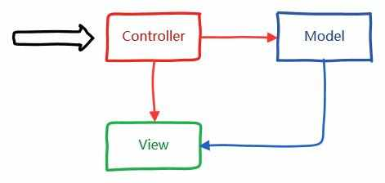
图4-1 MVC的交互过程

而REST架构风格中，浏览器发送 AJAX 请求，服务端接受请求并返回 JSON格式数据给浏览器，最后的展示界面在浏览器中进行渲染。服务端不用渲染视图页面，性能得到了提升。而且前后端进行了分离，前端关注界面展现，后端关注业务逻辑的实现，分工明确，职责清晰。这样使得前后端可以并行进行开发，缩短了开发的时间。REST的交互过程如图4-2所示。
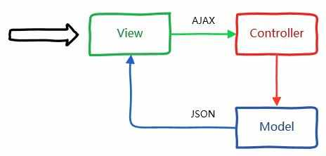
图4-2 REST的交互过程

所以在这一层中，功能为Controller接受客户端的AJAX请求转发给业务逻辑层，然后把业务逻辑层返回的数据转换为JSON返回给客户端。
业务逻辑层：本层主要负责业务逻辑的处理，管理员管理模块、候选人管理模块、选举管理模块和投票模块的业务逻辑都在这一层执行。以候选人管理模块为例，这一层进行了候选人查询、修改候选人信息、删除候选人、录入候选人、批量导入候选人和候选人分组功能的业务逻辑处理。处理方式为将具体的业务逻辑分解为对数据的增删改查，然后调用数据访问层的接口进行更删改查操作，最后将从数据访问层得到的结果进行处理后返回给表现层。
数据访问层：该层的主要任务为对数据进行基本的增删改查操作，并为业务逻辑层提供数据操作的接口。为了保持系统的低耦合、高内聚的特点，系统将所有和读写数据相关的操作都封装在了数据访问层，如候选人的增删改查和选举参数的查询更新等。因为本系统使用了两个数据库，MySQL和Redis，所以数据访问层也分为了两种接口，一种提供对MySQL中数据的操作，另一种提供对Redis中数据的操作。为了提高读写数据的速度，把经常需要进行增删改查的选举中间结果比如选举参数和每轮每次晋级的候选人存储在了Redis当中。
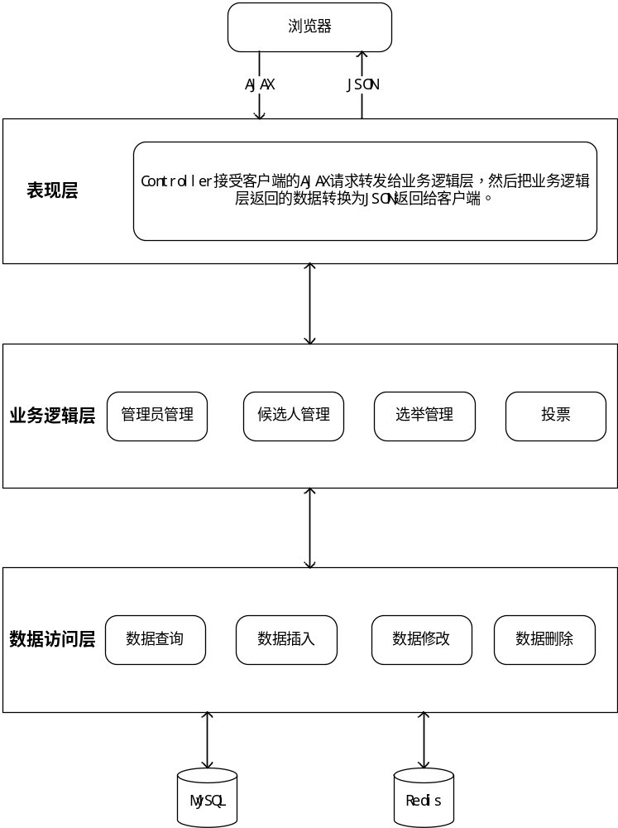
图4-3 系统体系结构图

4.2系统模块划分
中国工程院无线投票系统主要分为两个子系统：面向管理员的管理子系统和面向投票人的投票子系统。管理子系统是一个单页面应用，主要对候选人、管理员、选举过程和结果进行管理；投票子系统主要功能是投票人扫描二维码对候选人进行投票。中国工程院无线投票系统模块划分如图4-4所示。
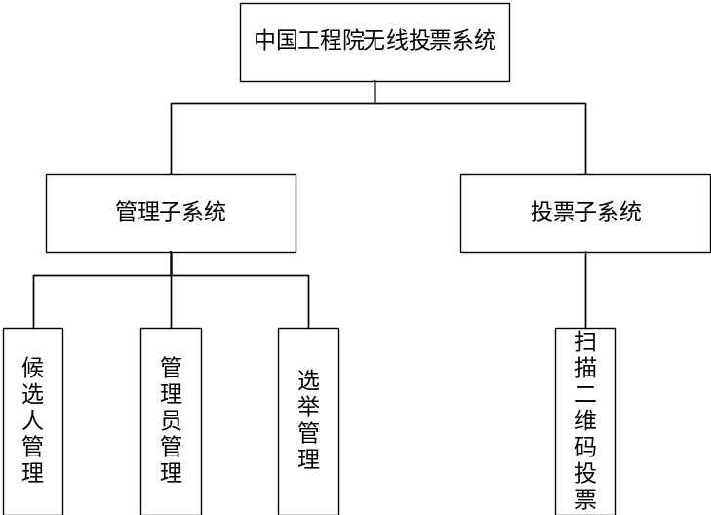
图4-4 中国工程院无线投票系统模块划分图

其中管理子系统是一个单页面应用，功能比较复杂，我们对其进行细化。管理子系统由三个模块构成，分别为候选人管理模块、管理员管理模块和选举管理模块。候选人管理模块主要进行按条件查询候选人；修改候选人信息；删除候选人；在表单中填写候选人信息进行录入；上传CSV文件对候选人进行批量导入；以学部为粒度对候选人分组。管理员管理模块主要进行登录管理子系统、新管理员的注册、当前管理员密码的修改和管理员注销。选举管理模块主要进行选举参数设置，包括候选人范围（支持分组或不分组的随机组合）、选举类型（正式或预选）、选票类型（计分或表决）、晋级人数、投票人数、投票时限和选票标题；开启投票，其中包括生成电子选票和匿名二维码两个功能；查看每次和每轮的选举结果；进行多轮选举；结束选举，将选举出来的院士存入管理子系统。管理子系统模块划分图如图4-5所示。
投票子系统只有一个模块，投票模块。功能为投票人扫描在无线网络环境下使用移动设备扫描匿名二维码对候选人进行投票。因为管理子系统是一个单页应用，投票页面与其完全分离，所以把投票功能单独作为一个模块，降低耦合度，便于开发。

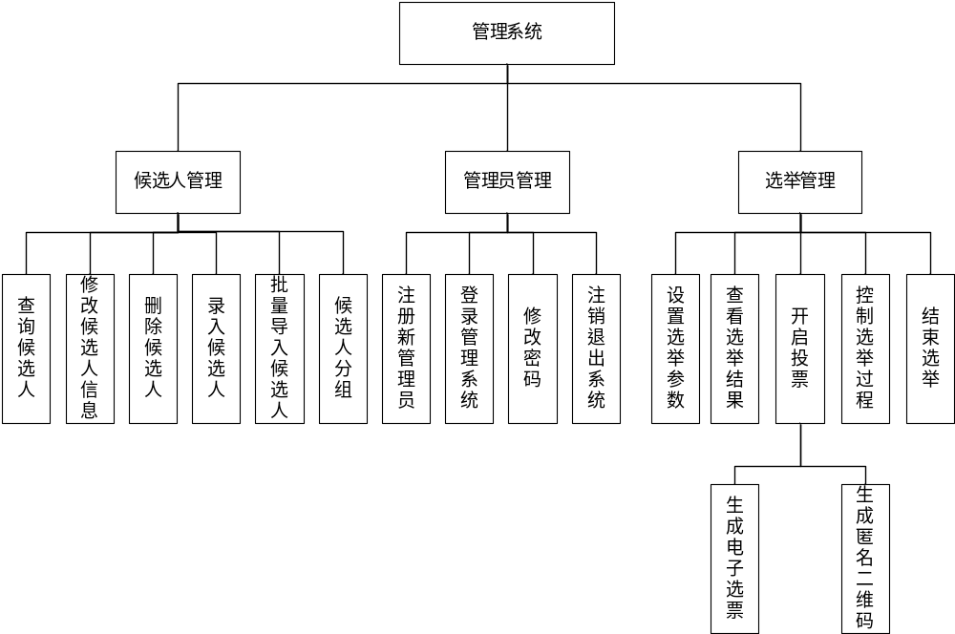图4-5 管理子系统模块划分图

4.3系统技术方案
本系统的目标是做一个高效的并且可扩展的无线投票系统，性能方面，影响系统性能的主要原因为服务器的磁盘I/O。当大量投票人同时投票时，如果将投票结果存储在MySQL中，将导致大量磁盘I/O，降低系统性能。由于这些投票结果大多是临时数据，选举结束后就会删除，所以选用内存数据库Redis来缓存这些投票结果，若投票持续时间较长需要保存中间结果再将数据持久化到硬盘，这样系统的性能便会显著提高。在可扩展性方面，系统放弃了传统的MVC模式，而选择了REST架构风格，将前后端进行彻底分离，前端关注界面展现，后端关注业务逻辑，分工明确，职责清晰。这样把渲染视图的过程放在客户端进行，减轻了服务端的压力。并且前端开发人员和后端开发人员便可并行对系统进行升级和扩展，大大提高开发效率。由于管理子系统是个管理系统，为了提高用户体验，把其开发为当下流行的单页应用。单页应用是指在浏览器中运行的在使用期间不会重新加载整个页面的应用，其不会像传统网站那样在从服务器获取数据时页面假死并且闪烁。单页应用的用户体验更佳，所有的数据交互由AJAX完成。所以在前端框架选择方面，选择了适合开发单页应用的AngularJS，并且其对REST架构也有很好的支持。使用AngularJS自带的AJAX和路由组件使单页应用的开发变得十分简单。

4.4系统数据库设计
本节安排如下：4.4.1介绍了E-R图的设计；4.4.2介绍了MySQL数据库表的设计；4.4.3介绍了Redis数据库的设计。

4.4.1 E-R图设计
已知中国工程院无线投票系统涉及以下几个对象：管理员、候选人、院士、电子选票和选举结果。
- 管理员有以下属性：用户名、密码。
- 候选人有以下属性：提名书号、姓名、年龄、学科专业、工作单位、学部、籍贯、民族、最高学历、小组、是否被选上。
- 院士有以下属性：姓名、年龄、学科专业、工作单位、学部、籍贯、民族、最高学历。
- 电子选票只有一个属性：候选人。
- 选举结果只有一个属性：院士。
该系统逻辑如下：
- 管理员对整个管理子系统进行管理，与候选人和院士在数据上没有直接联系。
- 一个候选人只能一次被选举成院士，一个院士也只能对应一个候选人。
- 一张电子选票上有多个候选人，而一个候选人在一次选举中只能属于一张选票。
- 一次选举结果中包含多个院士，一个院士只能在存在于一次选举结果中。
根据上述信息得到该系统的E-R模型如图4-6所示。
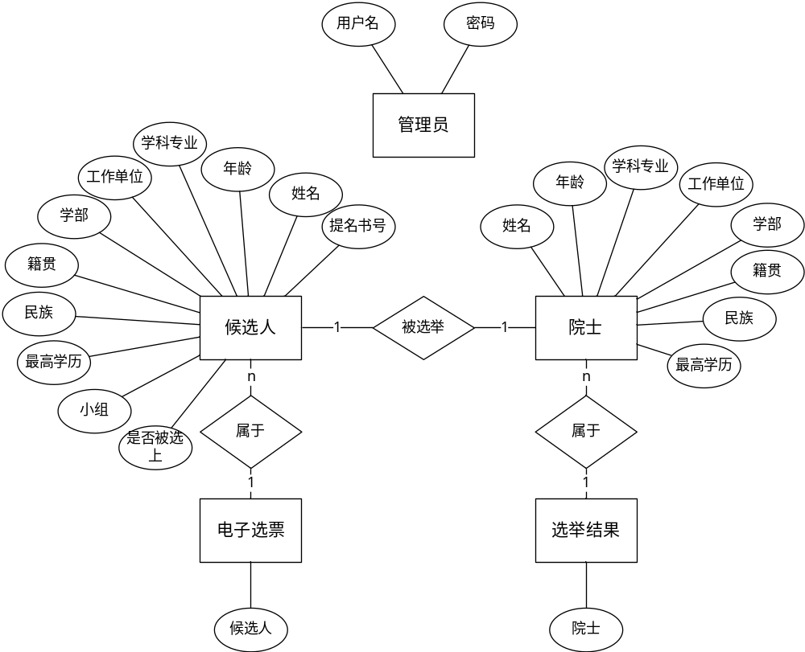
图4-6 中国工程院无线投票系统E-R图

4.4.2 MySQL数据库表设计
- 管理员表
管理员表如表4-7所示，该表的主要功能为存储管理员的用户名密码。
表4-7 管理员表
字段名称 | 数据类型 | 备注
id | int | 主键
username | varchar | 用户名
password | varchar | 密码

- 候选人表
候选人表如表4-8所示，该表的主要功能为存储候选人的信息，如姓名、年龄、学部、籍贯、是否被选上等。
表4-8 候选人表
字段名称 | 数据类型 | 备注
id | int | 主键
candidate_num | varchar | 提名书号
name | varchar | 姓名
age | int | 年龄
major | varchar | 学科专业
company | varchar | 工作单位
department | varchar | 学部
native_place | varchar | 籍贯
ethnicity | varchar | 民族
highest_education | varchar | 最高学历
group | varchar | 小组
is_elected | tinyint | 是否被选上

- 院士表
院士表如表4-9所示，该表的主要功能为存储院士的信息，如姓名、年龄、学部、籍贯、最高学历等。
表4-9 院士表
字段名称 | 数据类型 | 备注
id | int | 主键
name | varchar | 姓名
age | int | 年龄
major | varchar | 学科专业
company | varchar | 工作单位
department | varchar | 学部
native_place | varchar | 籍贯
ethnicity | varchar | 民族
highest_education | varchar | 最高学历

4.4.3 Redis数据库的设计
Redis是一个基于内存的高性能key-value数据库，本系统将选举过程中涉及到的投票参数、每个投票人的投票结果、每次投票结果、每轮投票结果等经常访问和更新的数据都以键值对的形式存储在Redis中，来提高系统性能。其中key为参数的名称，如“voteParam”、“voteResult”，value为序列化后的Java对象，这样对数据的查询和更新都很方便，具体Redis中存储的数据如表4-10所示。对Redis的操作实现采用了Spring Data Redis框架。Spring Data Redis是Spring官方推出的Spring集成Redis操作的一个框架，封装了很多Redis命令，可以很方便地使用Spring来操作Redis数据库。
表4-10 Redis数据
数据名称 | 备注
voteParam | 投票参数，包括标题、选票类型、晋级人数和投票者人数
nominees | 晋级的候选人
roundtimes | 投票的轮数和次数
voteResult | 每个投票人投票的结果
voteResultList | 每次每轮选举的结果
ids | 已完成投票的投票人的id

4.5本章小结
本章完成了中国工程院无线投票系统在系统软件层次结构、系统模块、技术方案和数据库四个方面的总体设计，为下一章系统的详细设计与实现做了铺垫。下一章将详细地介绍中国工程院无线投票系统的设计方案和实现过程。

第5章 中国工程院无线投票系统详细设计与实现
本章完成了中国工程院无线投票系统的详细设计和实现过程。
本章的安排如下：第1节，系统实现环境；第2节，管理员管理模块的详细设计与实现；第3节，候选人管理模块的详细设计与实现；第4节，选举管理模块的详细设计与实现；第5节，投票模块的详细设计与实现；第6节，本章小结。

5.1系统实现环境

本节的安排如下：5.1.1介绍了系统的硬件环境；5.1.2介绍了系统的软件环境。

5.1.1系统硬件环境
由于该系统使用了内存数据库Redis，所以对内存容量的要求较高。具体要求如下。
CPU：酷睿2或更高的处理器
内存：8G及以上
操作系统：Windows 7及以上

5.1.2系统软件环境
系统软件环境如表5-1所示。
表5-1系统软件环境部署表
软件名称 | 版本 | 备注
Windows | 10
JDK | 1.8
Tomcat | 8.0 | 本系统使用的Web应用服务器
MariaDB | 10.1.13 | MariaDB数据库管理系统是MySQL的一个分支
AngularJS | 1.4.6
Spring | 4.2.6
MyBatis | 3.4.1
Maven | 3.3.9 | 项目管理工具
Chrome | 58.0.3029.110 | 系统界面时基于HTML5构建，需要现代浏览器支持

5.2管理员管理模块的详细设计与实现
本模块的主要功能为主要进行登录管理系统、新管理员的注册、当前管理员密码的修改和管理员注销。

5.2.1管理员管理模块设计与实现过程
管理员管理模块的流程图如图5-2所示。管理员在登录界面输入用户名和密码，验证成功后可以进行注册新管理员和当前管理员密码的修改，完成操作后注销退出系统。
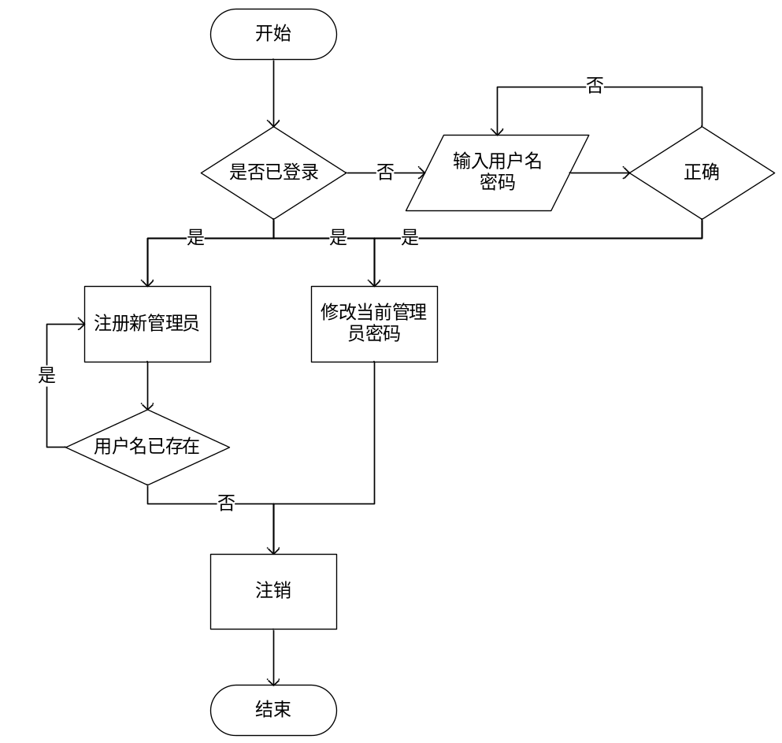
图5-2 管理员管理模块流程图
下面是运行的详细流程。
- 管理员访问登录界面。登录界面是管理子系统的入口，在成功登录之前，所有访问管理子系统功能页面的请求都会被Spring MVC拦截器拦截然后跳转到登录界面。若已登陆，拦截器则放行请求。
- 管理员输入账号密码进行登录，若成功则跳转到管理系统主界面，否则需要重新输入。
- 管理员对新管理员进行注册，输入账号密码后，若账号没有在数据库中存在，则注册成功，否则失败。
- 管理员修改自己的登录密码。
- 操作完成后，管理员注销退出系统。

5.2.2管理员管理模块实现过程中解决的主要问题
- 如何保护管理员密码的安全。
密码肯定不能直接以明文的形式存到数据库里面，这样极易发生密码被盗取，造成系统中候选人和院士的信息泄露。本系统采取的策略是将密码使用MD5算法处理后将生成的摘要存入数据库。MD5算法的以下特点使其很适合用作密码保护：
（1）压缩性：任意长度的输入数据，计算出的MD5摘要长度都是固定的（128位）。
（2）抗修改性：对原数据进行修改后，即使改动很小，得到的MD5摘要也有很大的不同。
（4）强抗碰撞：想找到两个具有相同MD5值的不同数据是非常困难的。
（5）不可逆：MD5是一种散列函数，原文的部分信息在计算过程中丢失了，所以很难通过MD5值反推得到原文。
当管理员登录的时候，系统把管理员输入的密码进行MD5 Hash运算，然后再去和保存在数据库中密码的MD5值进行字符串比较，进而确定输入的密码是否正确。这样，系统在不知道管理员密码的明文情况下就可以进行身份验证，避免了管理员的密码被盗取。MD5在本系统中的Java实现代码如图5-3所示。

public class GetMD5 {
public static String getMD5(String str) {
try {
// 生成一个MD5加密计算摘要
MessageDigest md = MessageDigest.getInstance("MD5");
// 计算md5函数
md.update(str.getBytes());
// digest()最后确定返回md5 hash值，返回值128位长整数的字节数组表示。
// 最后使用BigInteger()和toString(16)把字节数组转为32位16进制字符串
return new BigInteger(1, md.digest()).toString(16);
} catch (Exception e) {
return "MD5加密出现错误";
}
}
}
图5-3 MD5实现代码
- 如何在未登录的状态下拦截所有访问系统主功能界面的请求。
登录界面是系统的入口，在管理员成功登录前，所有访问主功能界面的请求应该被拦截。为了实现该需求，系统使用了Spring MVC拦截器，对所有访问主功能界面的请求进行拦截，检测session中是否存在登录的信息，若不存在，则跳转到登录界面。登录成功后，将登录的信息存到session当中。拦截器具体的实现如图5-4所示。
public class LoginInterceptor extends HandlerInterceptorAdapter {
public boolean preHandle(HttpServletRequest httpServletRequest, HttpServletResponse httpServletResponse, Object o) throws Exception {
//判断session中是否存在登录信息
if (httpServletRequest.getSession().getAttribute("user") == null) {
//登录信息不存在，跳转到登陆界面
httpServletResponse.sendRedirect("/login/login.html");
return false;
} else {
//登录信息存在，继续执行后续逻辑
return true;
}
}
}
图5-4 拦截器实现代码

5.3候选人管理模块的详细设计与实现
本模块的主要功能为按条件查询候选人；修改候选人信息；删除候选人；在表单中填写候选人信息进行录入；上传CSV文件对候选人进行批量导入；以学部为粒度对候选人分组。

5.3.1候选人管理模块设计与实现过程
候选人管理模块的流程图如图5-4所示。
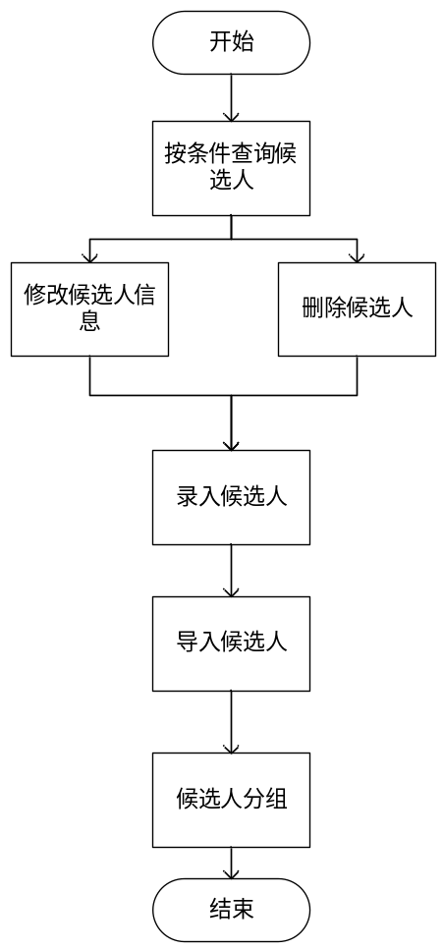
图5-4 候选人管理模块流程图

下面是运行的详细流程。
- 管理员访问系统主界面。进入“查看候选人”子页面后可对候选人按照学部、小组和姓名进行查找，其中姓名支持模糊查询。界面截图如图5-5所示。
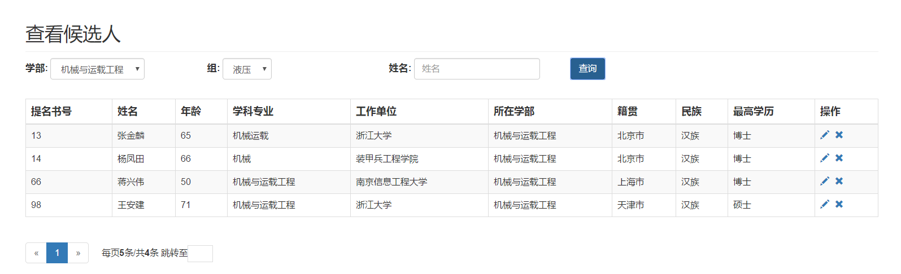
图5-5 查询候选人界面截图

- 修改候选人信息和删除候选人。在图5-5中每条候选人数据都有一个字段为“操作”，使用其中的修改功能（“铅笔”）便可跳转到修改页面对相应的候选人信息进行修改，使用删除功能（“×”）可以删除该候选人。
- 录入候选人。在表单中输入候选人的信息来新增候选人。
- 导入候选人。上传一个CSV文件来批量导入候选人，比录入候选人的效率更高。界面截图如图5-6所示。
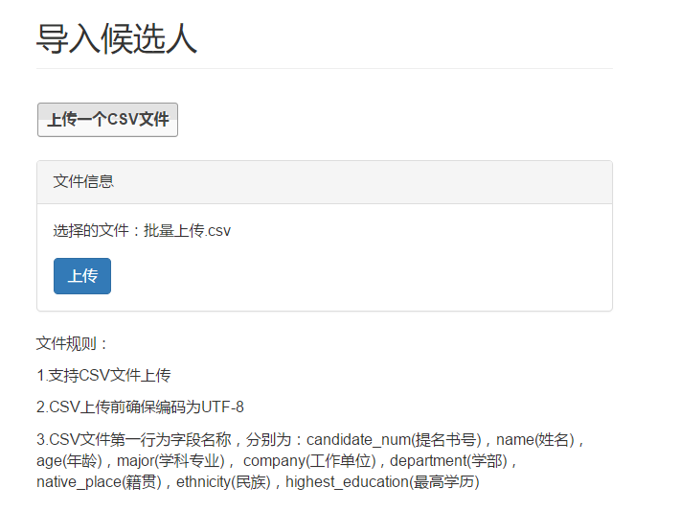
图5-6 导入候选人界面截图

- 候选人分组。管理员进入“候选人分组”子页面便可对候选人按学部为粒度进行分组。界面截图如图5-7所示。
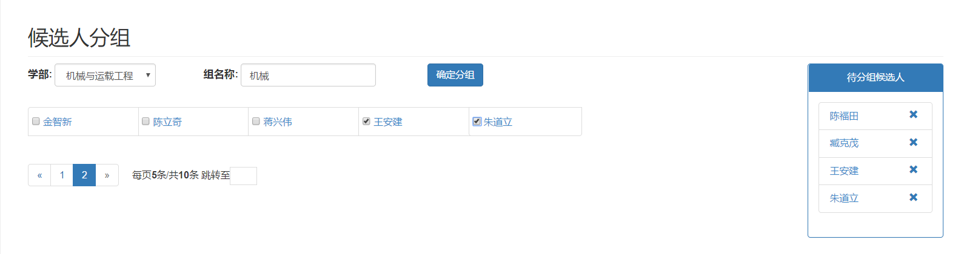
图5-7 候选人分组界面截图

5.3.2候选人管理模块实现过程中解决的主要问题
- 分页策略。
在查询候选人界面和候选人分组界面都实现了分页，一是为了界面美观，其次是如果不分页的话，在候选人数量很大的情况下，比如数十万，一次取出所有候选人会大大降低系统性能甚至因为内存不够而发生系统崩溃。所以本系统使用了Angularjs分页组件tm.pagination来实现分页。读取数据库时根据当前页码和每页条数来读取数据，避免了上述问题的发生。
- 如何批量导入候选人。
批量导入文件的格式一般为两种xls和csv。它们的区别在于csv是文本文件,用记事本就能打开，xls是二进制的文件只有用EXCEL才能打开，csv更加通用并且性能更好。所以本系统采用上传csv文件的形式来批量导入候选人。具体实现采用了AngularJS CSV Import组件，其支持导入csv文件并将内容转换为JSON格式。这种方案的好处为：
- 数据转换在客户端完成，减轻了服务端的压力。
- 批量导入功能和录入功能可以共用一个后端接口，减少了后端的业务逻辑和编码，使得代码更简洁。

5.4选举管理模块的详细设计与实现
选举管理模块的主要功能为进行选举参数设置，包括候选人范围（支持分组或不分组的随机组合）、选举类型（正式或预选）、选票类型（计分或表决）、晋级人数、投票人数、投票时限和选票标题；开启投票，其中包括生成电子选票和匿名二维码两个功能；查看选举结果；进行多轮选举；结束选举，将选举出来的院士放入系统。

5.4.1选举管理模块设计与实现过程
选举管理模块的流程图如图5-8所示。
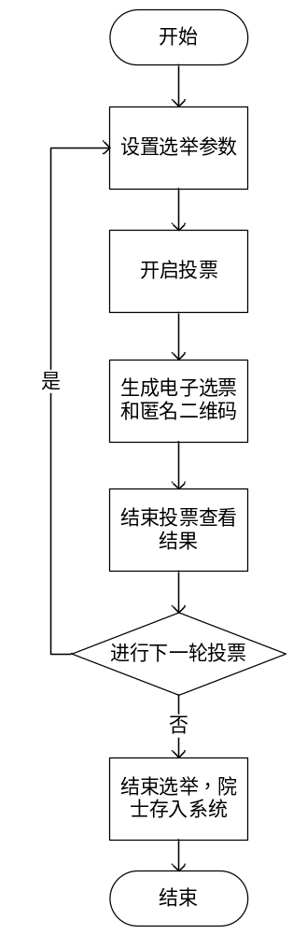
图5-8 选举管理模块流程图

下面是运行的详细流程。
- 管理员访问系统主功能界面，进入“投票设置”子页面，进行选举管理。
- 管理员对选举参数进行设置。候选人范围支持随机组合。选择“分组”则以小组为粒度对候选人范围进行选择，选择“不分组”则以学部为粒度对候选人范围进行选择。选举类型包括正式和预选。选票类型包括计分和表决，选择计分的话电子选票上的圈选栏为A、B、C，选择表决的话电子选票上的圈选栏为勾和叉。剩余的参数晋级人数、投票人数、投票时限和选票标题均为必填项，全部填写后才能开启选票。界面截图如图5-9所示。
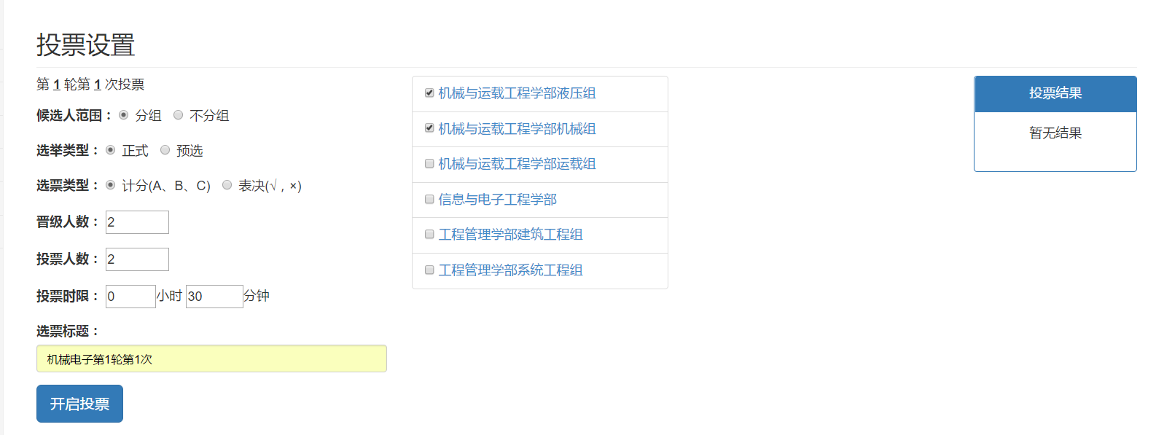
图5-9 选举参数设置界面截图

- 选举参数设置完成后便可开启投票，系统会自动生成电子选票和匿名二维码，并开始倒计时。
- 等待投票人投票结束后便可结束本次投票，查看投票结果。若结果与预期不符，可以进行多次投票，若相符则可以结束本轮投票。系统支持多轮投票，直到得到预期结果，结束选举。结束选举后系统把选举出来的院士进行保存。

5.4.2选举管理模块实现过程中解决的主要问题
- 候选人范围如何支持随机组合。
若选择不分组，则把所有学部以复选框的形式列出来。若选择分组，则在后端先得到所有学部，然后根据学部得到学部内的所有小组，接着把学部和小组进行字符串连接得到所有组合后返回给前端以复选框的形式列出来。待范围选择后，在前端使用js对组合字符串进行分割，得到对应的学部和小组，之后发送给后端从数据库中获取候选人。具体js实现代码如图5-10所示。
var dict = [];
//对每个组合进行分割，得到学部和小组，然后以学部为key，小组list为//value建立一个字典，接着遍历字典，取出学部和和对应的小组构成对象
//存在一个list之中，最后把list发给后端获取候选人
conditionList.forEach(function (element) {
var splited = element.split(/学部|组/);
if (dict.hasOwnProperty(splited[0])) {
dict[splited[0]].push(splited[1]);
} else {
if (splited[1] == "") {
dict[splited[0]] = null;
} else {
dict[splited[0]] = [splited[1]];
}
}
});
for (item in dict) {
postData.push({
department: item,
groups: dict[item]
});
}

图5-10 学部小组分割实现代码

- 若选举时间跨度较长，如何对临时结果进行保存。
如果只把Redis作为缓存的话，服务器关闭后其中所有数据便会丢失。有时选举会持续几天，所以需要将中间选举结果持久化到硬盘。解决方案为开启Redis的默认持久化功能RDB，RDB持久化为快照储存，可以按照一定策略周期性地将数据保存在硬盘中。RDB是一种半持久化方式，在保持Redis性能的基础上，保证了中间选举结果不丢失。
- 如何使用Java生成二维码。
本系统使用Google开源项目ZXing来生成二维码。ZXing是一个用Java实现的，开源的，支持多种格式的1D/2D条形码图像处理库。生成二维码的具体实现如图5-11所示。
public class QRCodeGenerator {
public static void GenerateQRCode(int num, String address) {
try {
//在桌面创建文件夹”QRCode”来存放生成的二维码
File sf = new File(FileSystemView.getFileSystemView().getHomeDirectory().getAbsolutePath()+"\\QRCode");
if (!sf.exists()) {
sf.mkdirs();
} else {
for (String children : sf.list()) {
File file = new File(sf, children);
file.delete();
}
}
for (int i = 1; i <= num; i++) {
String token = GetMD5.getMD5("token" + i);
String url = address + "?id=" + i + "&token=" + token;
// 生成二维码
BitMatrix byteMatrix = new MultiFormatWriter().encode(new String(url.getBytes("UTF-8"), "iso-8859-1"),
BarcodeFormat.QR_CODE, 300, 300);
String filename = i + ".png";
OutputStream os = new FileOutputStream(sf.getPath() + "\\" + filename);
//生成含有二维码png图片文件
MatrixToImageWriter.writeToStream(byteMatrix, "png", os);
os.close();
System.out.println(url);
}
} catch (Exception e) {
e.printStackTrace();
}
}
}
图5-11二维码生成实现代码

5.5投票模块的详细设计与实现
投票模块的主要功能为投票人扫描在无线网络环境下使用移动设备扫描匿名二维码对候选人进行投票。因为管理子系统是一个单页应用，投票页面与其完全分离，所以把投票功能单独作为一个模块。

5.5.1投票模块设计与实现过程
投票模块的流程图如图5-12所示。

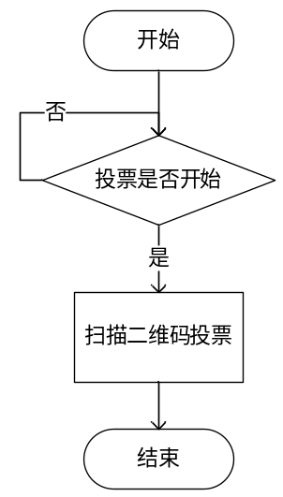
图5-12投票模块流程图

下面是运行的详细流程。
- 投票开启后，投票人在无线网络环境下使用移动设备扫描匿名二维码进行投票。
- 等待下次投票开启。

5.5.2投票模块实现过程中解决的主要问题
- 如何保证匿名性和一人一票。
生成二维码时，在url后面加上一个参数“id”，每个二维码的id为生成的序号，比如一共生成10张二维码，第一张二维码的id为1，第二张为2，以此类推。将二维码随机发给投票人。当投票人提交投票后，便把此id存入Redis，每次投票前都对id进行检查，若id已在Redis中存在，则禁止其投票。
- 如何保证投票的安全。
生成二维码时，在url后面再加上一个参数“token”，token的值为“id”和字符串“token”拼接后再使用MD5算出的摘要。每次投票前都把url中的token值和id+“token”生成的MD5摘要进行字符串对比，若不相等则禁止其投票。并且token与id唯一匹配，防止其他投票人通过修改id进行多次投票。具体实现如图5-13所示。
for (int i = 1; i <= num; i++) {
//生成token
String token = GetMD5.getMD5("token" + i);
//生成含有参数id和token的url
String url = address + "?id=" + i + "&token=" + token;
//生成含有上述url的二维码
BitMatrix byteMatrix = new MultiFormatWriter().encode(new String(url.getBytes("UTF-8"), "iso-8859-1"),
BarcodeFormat.QR_CODE, 300, 300);
}
图5-13投票安全实现代码

5.6本章小结
本章首先对系统的实现环境进行了介绍，然后对系统中的四个模块进行了设计和实现。完成了中国工程院无线投票系统的详细设计和实现。

第6章 中国工程院无线投票系统测试
本章基于上一章的系统实现，对系统进行功能和性能方面的测试，得到测试结果，对系统进行修改、优化。
本章的安排如下：第1节，系统功能测试；第2节，系统性能测试；第3节，本章小结。

6.1系统功能测试
本文采用了手动测试的方式进行系统的功能测试，功能测试以单元测试为主，将每个模块作为一个单元，在模块内部测试功能是否完善和正确。由于系统比较庞大，使得单元测试用例过多，本文不能一一列举，下面对关键功能的测试进行说明。

6.1.1管理员管理模块功能测试
本模块主要对Spring MVC拦截器功能进行测试。
- 在未登录的情况下，在浏览器中输入主功能界面的url然后拦截器正确地进行了拦截并跳转到了登录界面。界面截图如图6-1所示。
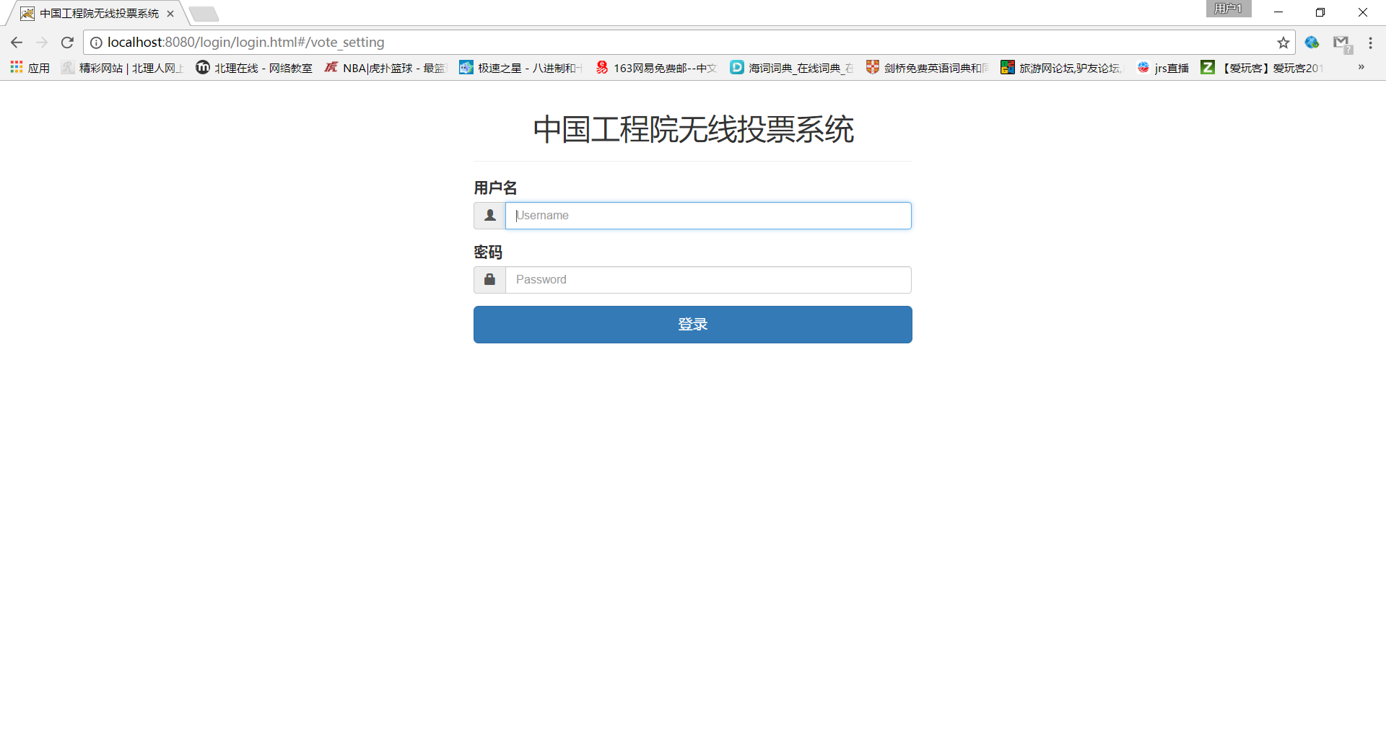
图6-1拦截器拦截界面截图

- 在已经成功登录的情况下，在浏览器中输入主功能界面的url正常完成了跳转。界面截图如图6-2所示。
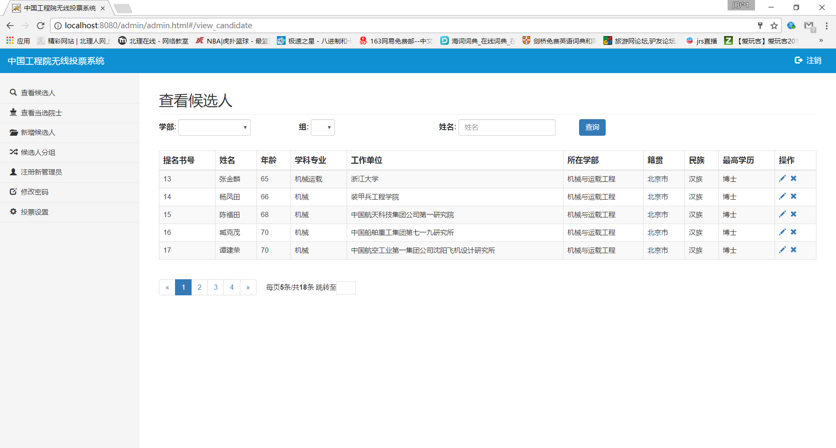
图6-2正常跳转界面截图

6.1.2候选人管理模块功能测试
本模块主要对候选人查询、批量导入候选人和候选人分组进行测试。
- 候选人查询。
对候选人在学部小组内进行姓名模糊查询，界面截图如图6-3所示。
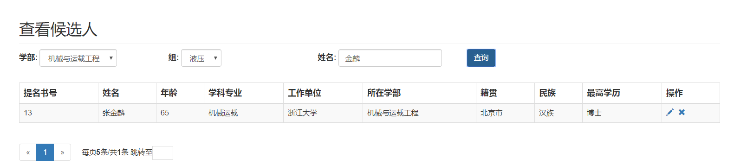
图6-3候选人查询界面截图

- 批量导入候选人
待导入的csv文件含有3个候选人，如图6-4所示。
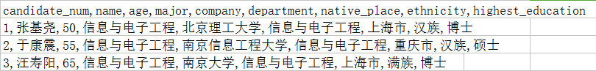
图6-4 csv文件截图

在“新增候选人”界面中上传上述csv文件，如图6-5所示。
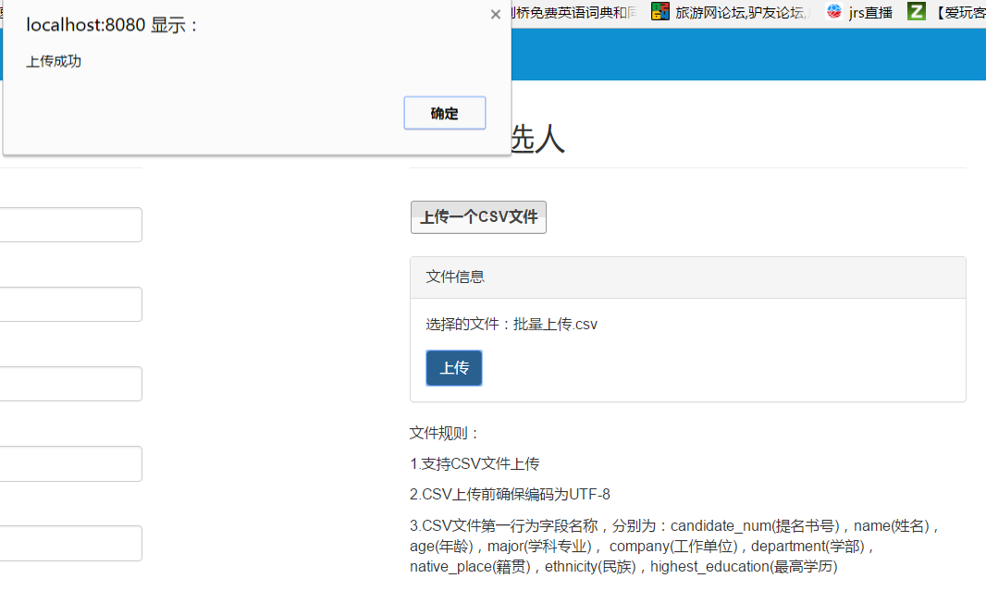
图6-5 批量导入候选人界面截图

在数据库中可以看到csv文件中的三个候选人已经成功添加，如图6-6所示。
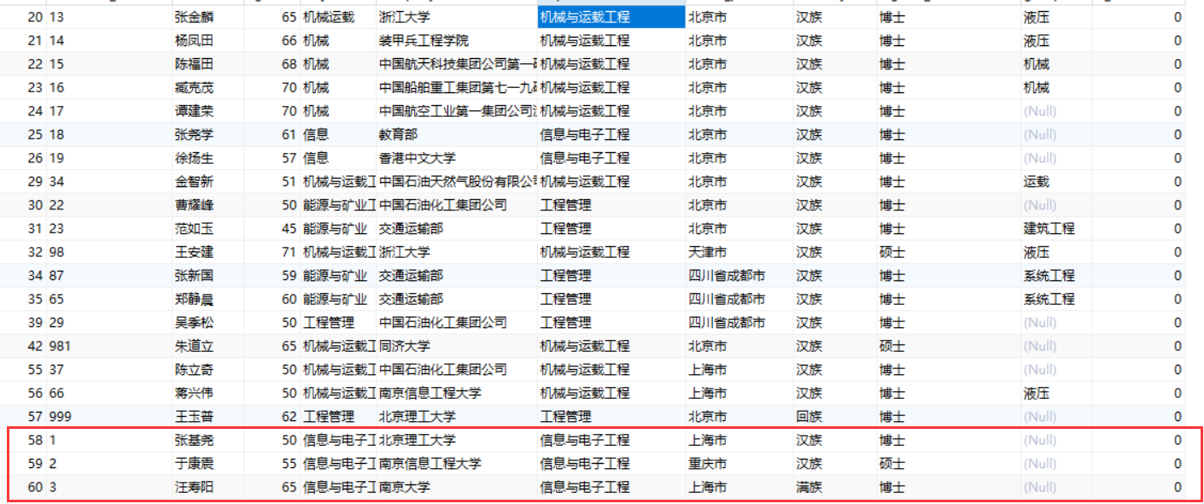

图6-6 候选人导入成功界面截图

- 候选人分组
在“机械与运载工程”学部中对候选人进行分组，如图6-7所示。
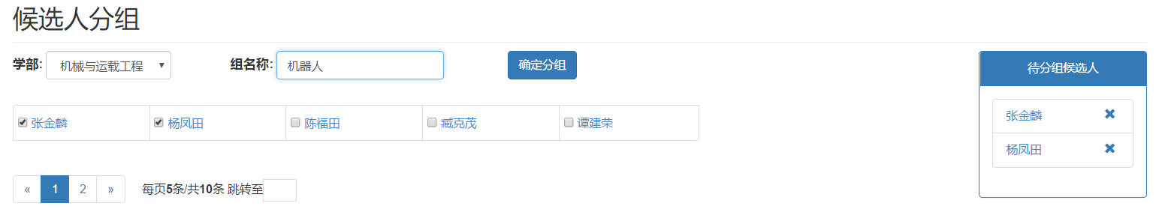
图6-7 候选人分组界面截图

在“查看候选人”界面中可以查询到刚才被分到“机器人”组的两个候选人，如图6-8所示。
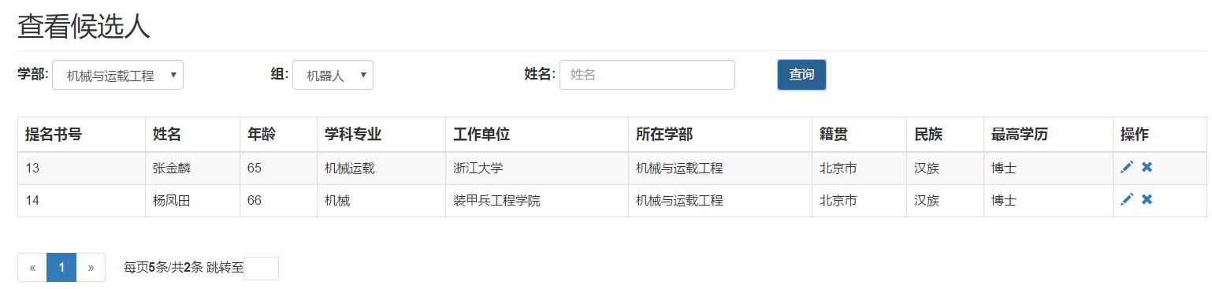
图6-8 查询分组成功的候选人界面截图

6.1.3选举管理模块和投票模块功能测试
由于选举流程中包括了投票流程，所以将两个模块的测试放在同一小节进行介绍。
- 在投票设置页面对选举政策进行设置，如图6-9所示。
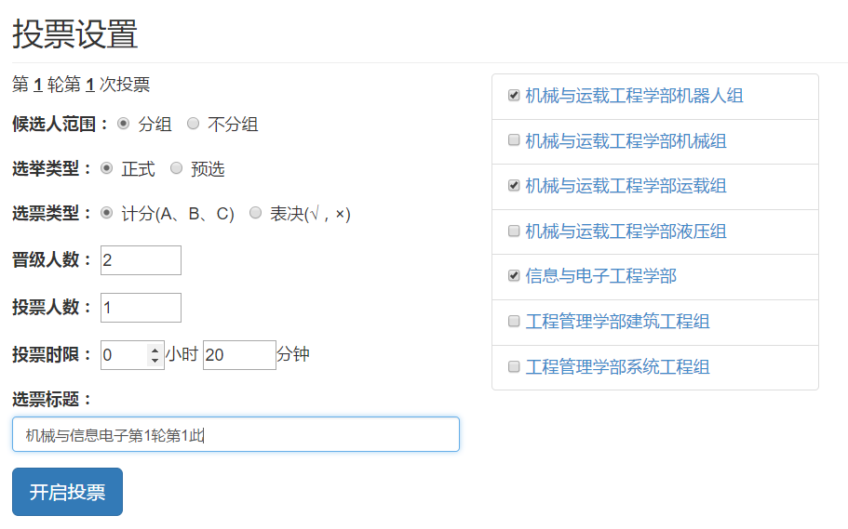
图6-9 设置选举政策界面截图
- 开启投票后使用手机扫描二维码进行投票，如图6-10所示。
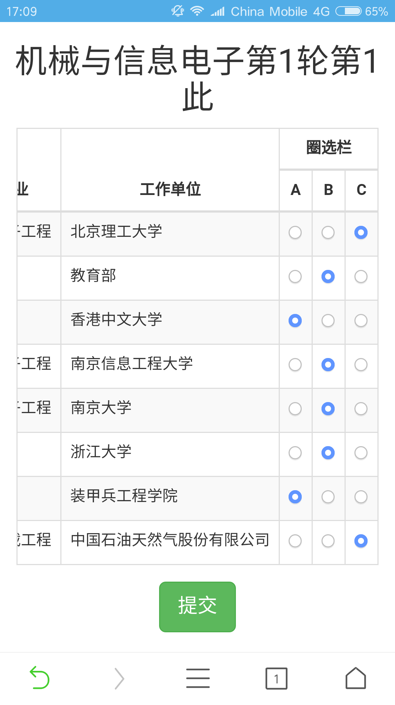
图6-10 投票界面截图

- 投票结束后管理员可以查看本次投票结果，如图6-11所示。
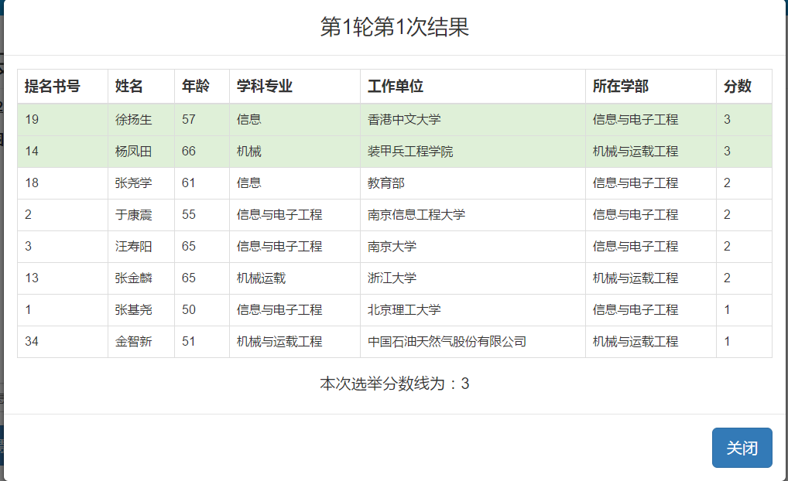
图6-11 查看投票结果界面截图
- 投票结束后管理员可以结束第1轮投票，选取第1次投票结果作为本轮投票结果如图6-12所示。
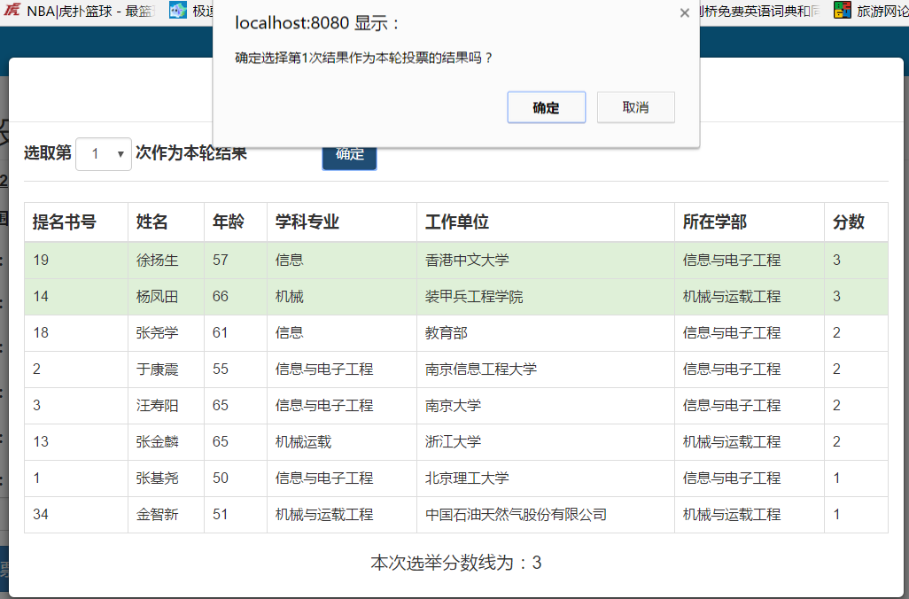
图6-12 查看本轮结果界面截图

- 一轮投票结束后管理员可以结束选举来选出院士，选举出来的院士会放入系统中，在“查看当选院士”页面中可以查询到，如图6-13所示。
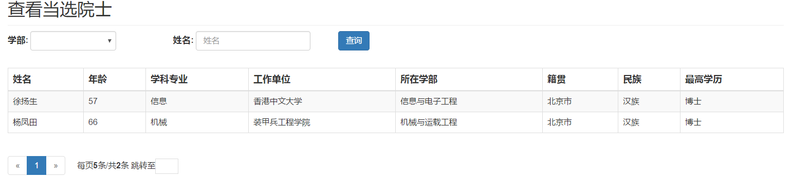
图6-13查看当选院士界面截图

6.2系统性能测试
该部分的测试主要针对系统服务器端的并发响应来进行性能测试。本系统的主要性能瓶颈在投票时大量投票人高并发进行投票，因此本文选择投票操作进行系统的性能测试。
系统的性能测试主要关心两个性能指标：用户并发访问数和每秒请求数。本文使用自动化测试工具来进行更好、更精确地进行测试。系统采用了JMeter工具来进行性能测试。Apache JMeter是Apache组织开发的基于Java的压力测试工具。该工具可以指定用户并发访问数和每秒请求数进行压力测试。
接下来使用JMeter对投票功能进行压力测试。先把线程数（模拟用户数）设置为100，启动时间设置为1s，这样便可模拟100个用户在1s内发送100次请求，设置如图6-14所示。
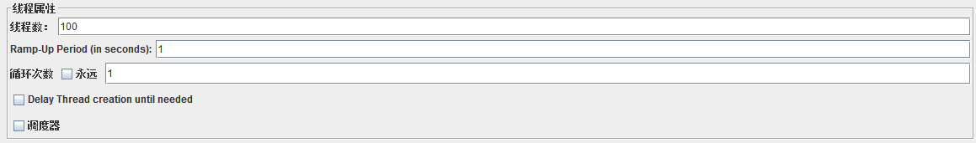
图6-14 JMeter参数设置

然后设置服务器ip、端口、访问路径和发送的数据。设置如图6-15所示。
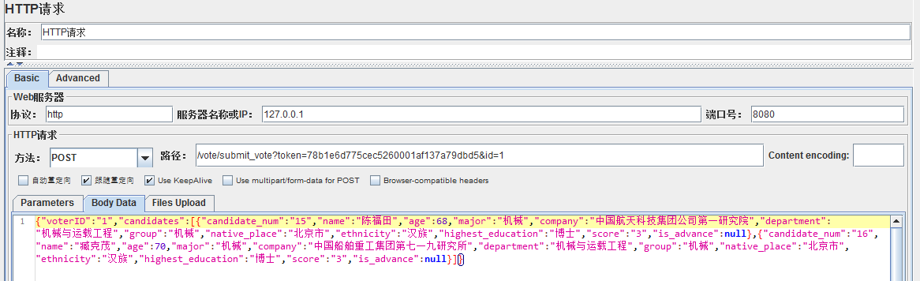
图6-15 JMeter参数设置

最后运行测试，一直发送请求直到平均返回时间趋于稳定。在Average这一栏看到平均响应时间为42ms，错误率为0.00%，性能表现十分优秀。测试结果如图6-16所示。
图6-16 用户数为100时测试结果

下面将线程数提高到500，模拟500个用户在1s内发送500次请求。测试结果为平均返回时间207ms，错误率0.00%，性能表现仍然十分优秀，测试结果如图6-17所示。
图6-16 用户数为500时测试结果

上述测试结果说明系统的性能达到优秀标准，满足了高效性的特点，具有很好的用户体验。

6.3本章小结
本章从系统的功能和性能两方面进行测试。系统在功能方面使用了各种情况下的输入进行了测试，以确保系统的功能的完善和健壮性；系统在性能方面通过设置用户并发访问数和每秒请求数进行了压力测试，可以判定系统在用户并发访问数方面有着优秀的性能。

结论
目前，互联网与我们的日常生活联系越来越紧密，人们的生活方式也逐渐被互联网改变着。投票作为一种在生活时常发生的活动也发生了从低效麻烦的纸质投票到高效便捷的电子投票的转变。而在高效快捷的同时，安全性确是不容忽视的。系统的安全性影响到用户的利益，一款安全性较低的系统可能会为用户带来不可估量的损失。所以如何设计出高效、灵活并且安全的电子投票系统成为当下的重中之重。
中国工程院无线投票系统可以使投票人能够在无线网络环境下使用移动设备扫描根据选举政策生成的匿名二维码来进行投票，选举出中国工程院院士。与现在正在使用的通过扫描纸质选票来计票的系统相比，更加高效、便捷和安全，投票人拿到匿名二维码后，可以在家或者办公室等地点连接无线网络使用移动设备进行投票。由于本系统面向的对象为中国工程院，系统中存的都是院士和院士的候选人，所以系统的安全性显得尤其重要。在安全性方面，本系统在投票页面的url后添加了一个参数“token”，token的值为id和一个固定字符串拼接后使用MD5算法计算出的摘要值，一个token与一个id唯一匹配，每次访问投票页面都会对“token”进行验证，大大提高了系统的安全性。在开发技术选择方面，本系统使用当下最流行的Rest风格的Spring + Spring MVC + MyBatis框架，前后端进行了完全分离，具有比现在正在使用的系统更好的可扩展性和可维护性。
由于时间和条件限制，本系统与现在正在使用的系统相比在功能上并不是很完善。但由于本系统具有良好的可扩展性和可维护性，我相信经过后续对系统的完善之后，可以完全替代现在正在使用的系统。

致谢
持续了近半年的毕业设计和论文工作已经接近尾声了，这段时间累并快乐着，是我大学期间最有意义的一段经历。在此我要对在完成毕业设计过程向我提供过帮助的老师、同学和学长致以最真挚的感谢。
首先，我要感谢我的导师赵小林老师。当时在数据库课程中赵老师就给我留下了深刻的印象，他在教学上认真严谨，而且对待学生平易近人，真诚负责。感谢赵老师对我毕业设计的悉心指导，每周都在百忙之中抽出时间来与我见面，提醒、督促我完成毕业设计。而且赵老师还牺牲了自己的假期，加班加点一遍遍不厌其烦地看我的论文并提出建议，帮助我完善论文。感谢赵老师，没有他的帮助和指导，我肯定不能顺利地完成毕业设计。
然后，我要感谢我的父母。感谢他们含辛茹苦地把我养大，然后出钱供我念大学。他们在生活上对我的支持和鼓励让我可以一心一意地完成我的学业。
其次，我要感谢学校的学长和同学们。特别要感谢丁健洋学长。在毕业设计初期我很迷茫的时候，他给了我很多建议让我能够继续往下进行。在对系统的实现过程中，每当我有问题想要对他请教时，都能很快得到回复。期间有几个月我在外面实习，要晚上才能回到学校。丁学长就会一直在软件楼等着我去和他讨论，为我解答问题。当然还有很多很多热心的同学，在此不能一一列举，我毕业设计的完成也离不开他们的热心帮助。
最后，感谢学校和学院为我们营造的良好的学习、科研的氛围和环境，让我在这里学到了很多宝贵的知识，开拓了视野，度过了美好的四年。

参考文献
[1] Gritzalis D. Secure Electronic Voting[J]. Advances in Information Security, 2009, 7.
[2] 徐雯, 高建华. 基于Spring MVC及MyBatis的Web应用框架研究[J]. 微型电脑应用, 2012, 28(7): 1-10.
[3] 陈雄华. Spring 3.x企业应用开发实战[M]. 电子工业出版社, 2012.
[4] Zhang L, Zheng S. Enhancing QR Code Security[J]. 2015.
[5] 李嫒，钱琳林，孙云兰，任俊杰．基于二维条码的身份验证系统[J]．微计算机信息, 2012，24(1)：62-64.
[6] 刘悦, 刘明业. QR code二维条码数据编码的研究[J]. 北京理工大学学报, 2005, 25(4):352-355.
[7] 范曦. 三种典型的电子投票系统模型研究[J]. 计算机安全, 2009(11):65-67.
[8] Epstein J. Electronic Voting[J]. Computer, 2007, 40(8):92-95.
[9] 肖全钦, 刘明军, 刘悦. 手机二维码的研究[J]. 数字通信世界, 2008, 12(2):66-69.
[10] Jain N, Mangal P, Mehta D. AngularJS: A Modern MVC Framework in JavaScript[J]. 2014.
[11] 黄福人. 电子投票的研究与设计[D]. 中国科学技术大学, 2010.
[12] 戴亚娥, 俞成海, 尧飘海,等. 基于REST架构风格的Web 2.0实现[J]. 计算机系统应用, 2009, 18(7):165-168.
[13] 鲁屹华. Web开发中MD5摘要计算的应用——Struts技术实现[J]. 湖北科学院学报, 2008, 28(6):77-80.
[14] Carlson J L, Sanfilippo S. Redis in action[M]. Manning, 2013.
[15] Darwin P B, Kozlowski P. AngularJS web application development[J]. 2013.
[16] 刘景美, 傅晓彤, 程相国,等. 电子投票的安全性及应用前景[J]. 计算机安全, 2004(12):24-26.
[17] Kozlowski P, Darwin P B. Mastering Web Application Development with AngularJS[M]. Packt Publishing, 2013.

